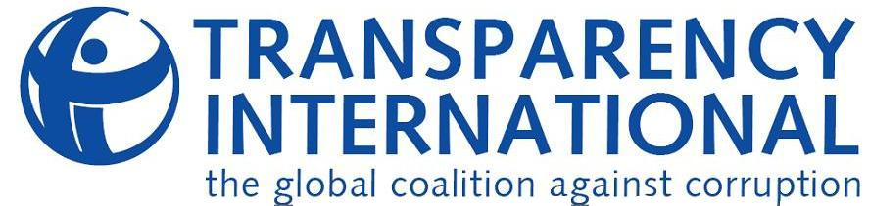

El pago de sobornos en el mundo es muy alto, pero los ciudadanos están dispuestos a hacer algo contra esto

La mayor encuesta de opinión pública sobre corrupción a nivel mundial, elaborada por Transparency International, revela que más de 1 de cada 4 entrevistados pagó un soborno en los últimos 12 meses.

Berlín, 9 de julio de 2013 – Más de una de cada dos personas cree que la corrupción se ha agravado en los dos últimos años, según la mayor encuesta de opinión pública sobre corrupción realizada por Transparency International. Sin embargo, las personas encuestadas también están convencidas de que ellos pueden contribuir al cambio y tienen la disposición de actuar para combatir este fenómeno.

El Barómetro Global de la Corrupción 2013 se basa en una encuesta realizada a 114.000 personas en 107 países y muestra que la corrupción es un fenómeno extendido. El 27 por ciento de los entrevistados ha pagado un soborno al acceder a servicios públicos e instituciones durante los últimos 12 meses, y esto revela que no hubo una mejora respecto de encuestas anteriores.

Sin embargo, casi 9 de cada 10 personas encuestadas señalaron que estarían dispuestas a actuar contra la corrupción, y dos tercios de aquellos a quienes se les pidió el pago de un soborno se habían negado a hacerlo, lo que sugiere que los gobiernos, la sociedad civil y el sector empresarial deben intensificar sus esfuerzos para conseguir que las personas contribuyan a revertir la corrupción. “Los índices de pago de sobornos a nivel mundial continúan siendo sumamente altos, pero las personas creen que tienen la capacidad de detener la corrupción y una proporción significativa está dispuesta a combatir el abuso de poder, los acuerdos clandestinos y el soborno”, observó Huguette Labelle, Presidenta de Transparency International.

El Barómetro Global de la Corrupción 2013 también pone de manifiesto que en demasiados países las personas no tienen confianza en las instituciones encargadas de combatir la corrupción y otros delitos. En 36 países se señaló a la policía como el sector más corrupto, y en esos mismos países, en promedio, la policía había pedido al 53 por ciento de las personas que pagaran un soborno. En 20 países el poder judicial es percibido como el más corrupto, y en esos países, en promedio, al 30 por ciento de las personas que habían tenido contacto con el sistema judicial se les había pedido el pago de sobornos.

“Los gobiernos deben considerar seriamente este repudio a la corrupción por parte de la ciudadanía y responder con medidas concretas para reforzar la transparencia y la rendición de cuentas”, indicó Labelle. “Se necesita un liderazgo contundente especialmente por parte de los gobiernos del G20. En los 17 países del G20 incluidos en la encuesta, el 59 por ciento de los encuestados opinaron que su gobierno no está actuando adecuadamente para combatir la corrupción”.
También los políticos deben tomar medidas para recuperar la confianza. El Barómetro
Global de la Corrupción 2013 muestra que existe una crisis de confianza en la política y serias dudas respecto de la capacidad de las instituciones responsables de llevar a quienes delinquen ante la justicia. En 51 países de todo el mundo, se considera a los partidos políticos como la institución más corrupta. El 55 por ciento de los encuestados creen que el gobierno responde a intereses particulares.

Los políticos pueden actuar de manera ejemplar difundiendo sus declaraciones patrimoniales y las de sus familiares cercanos. Por su parte, los partidos políticos y los candidatos individuales deben dar a conocer dónde obtienen sus fondos para que no haya dudas respecto de quiénes los financian y se puedan identificar posibles conflictos de interés.

En todo el mundo, las personas creen que las medidas tomadas por sus líderes para poner freno a la corrupción son peores que antes de que se iniciara la crisis financiera de 2008, cuando el 31 por ciento consideraba que las acciones de sus gobiernos para combatir este fenómeno eran efectivas. Este año, esa proporción se redujo al 22 por ciento.

“Los gobiernos deben asegurarse de que haya instituciones sólidas, independientes y con recursos suficientes para prevenir y remediar la corrupción. Cuando el flagelo de la corrupción erosiona a estas instituciones centrales y servicios básicos, demasiadas personas sufren las consecuencias”, observó Labelle.

###

Transparency International es la organización de la sociedad civil que lidera la lucha contra la corrupción en el mundo.

Contacto para los medios:
Chris Sanders
+49 30 34 38 20 666
Correo electrónico: press@transparency.org

